INDICIOS DE CALIDAD de REVISTAS DE SOCIALES, HUMANAS Y JURIDICAS para A&S
Fecha de la búsqueda (02/febrero/2023)
Datos de la publicación que buscamos:
REVISTA. Editorial y país de su edición

COMUNICAR
Revista Científica Iberoamericana de Comunicación y Educación

Editorial: Grupo Comunicar

País: España

TÍTULO DEL ARTICULO y AUTORES en orden de posición en el artículo

Cyberaggression among Adolescents: Prevalence and Gender Differences (Tít. Ingles)

Ciberagresión entre adolescentes: prevalencia y diferencias de género (Tít. español)

Por: Alvarez-Garcia, D (Alvarez-Garcia, David); Barreiro-Collazo, A (Barreiro-Collazo, Alejandra); Nunez, JC (Nunez, Jose-Carlos)

AÑO, Volumen, Número, Páginas

Año: 2017, Volumen: 25, Número: 50, Páginas: 89-97

ISSN:
Comprobar datos de la revista en MIAR o solicitar a su Hemeroteca la consulta en la base de datos del ISSN

ISSN: 1134-3478 (ed. impresa)
ISSN: 1988-3293 (Ed. Electrónica)

DOI: 10.3916/C50-2017-08

RECURSOS QUE INDICAN FACTOR DE IMPACTO DE LAS REVISTAS:
El FI siempre es el del año de la revista, PERO si en años siguientes sube de Cuartil, se pueden indicar ambos datos: el FI del año y la tendencia ascendente.
Journal Citation Reports (JCR)
Índice de impacto de Web of Science Colección Principal
Mencionado en CNEAI 2022 en los Campos 1-8, 10 y 11

Tiene un Factor de Impacto (JIF) de de 2.838 en JCR, Ed. SSCI, año 2017

Ocupa la posición 7 de un total de 84 revistas en la Categoría temática COMMUNICATION, por lo que está en el 1er Cuartil (Q1) o en el 1er Tercil.

Ocupa la posición 19 de un total de 239 revistas en la Categoría temática EDUCATION & EDUCATIONAL RESEARCH, por lo que está en el 1er Cuartil (Q1) o en el 1er Tercil.

(Estos datos de forma resumida son: JIF nº JIF 2.838 del año 2017, Posición 7/84 total, Categoría temática COMMUNICATION, Q1)

* Si la revista está en varias categorías se puede elegir la mejor posicionada, o la más cercana a nuestro ámbito científico, si así lo especifica CNEAI.
Scimago Journal and Country Rank (SJR)
Índice de impacto de la base de datos SCOPUS
Mencionado en CNEAI 2022 en los Campos 6.3, 7, 8, 10 y 11.

Tiene un Índice de impacto SJR de 0.851 en el año 2017

Ocupa la posición 49 de un total de 473 revistas en la Categoría temática COMMUNICATION, por lo que está en el 1er Cuartil (Q1) o 1er Tercil.

Ocupa la posición 24 de un total de 1011 revistas en la Categoría temática CULTURAL STUDIES, por lo que está en el 1er Cuartil (Q1) o 1er Tercil.

Ocupa la posición 173 de un total de 1554 revistas en la Categoría temática EDUCATION Por lo que está en el 1er Cuartil (Q1) o 1er Tercil

(Estos datos de forma resumida son: Nº SJR 0.851 del año 2017, Posición 49/473 total, Categoría temática COMMUNICATION, Q 1)

* Si la revista está en varias categorías se puede elegir la mejor posicionada o la más cercana a nuestro ámbito científico, si así lo especifica CNEAI

Dialnet Métricas
Índice Dialnet de Revistas (IDR)
Mencionado en CNEAI 2022 en el Campo 7.1 y 7.2.

Tiene un índice de impacto IDR de 3.39 en el año 2017.

Ocupa la posición 1 de un total de 65 revistas en la Categoría temática COMUNICACIÓN, por lo que está en el 1er Cuartil.

Ocupa la posición 1 de un total de 236 revistas en la Categoría temática EDUCACIÓN Por lo que está en el 1er Cuartil.

(Estos datos de forma resumida son: IDR 3,39 del año 2017, Posición 1/65 total, Categoría temática COMUNICACIÓN, C 1 y la Posición 1/236 Categoría temática EDUCACIÓN, C1)

CiteScore de Scopus
Mencionada en CNEAI 2022, en los Subcampos 6.3, 7.2. y en los Campos 10 y 11.

Tiene un CiteScore 4.6 en el Año 2017

En el ranking ocupa la posición 5 de un total de 852 revistas en la Categoría temática CULTURAL STUDIES. Percentil 99

En el ranking ocupa la posición 15 de un total de 308 revistas en la Categoría temática COMMUNICATION. Percentil 95

En el ranking ocupa la posición 57 de un total de 1024 revistas en la Categoría temática EDUCATION. Percentil 94

(Estos datos de forma resumida son: CiteScore 4.6 del año 2017, posición 5/852 total, Categoría temática CULTURAL STUDIES, Percentil 99.

Journal Citation Indicator (JCI)
Indicador de JCR calculado para todas las revistas de WOS CC, a partir de los tres años de inclusión en sus índices de revistas.
Mencionado por CNEAI 2022 en el Campo 1 y 11

(JCI) 3.55 Año 2017 Ocupa la posición 4 de un total de 189 revistas en la Categoría temática COMMUNICATION por lo que está en el Q n º1

(JCI) 3.55 Año 2017 Ocupa la posición 10 de un total de 700 revistas en la Categoría temática EDUCATION & EDUCATIONAL RESEARCH por lo que está en el Q n º1

(Estos datos de forma resumida son: JCI 3.5, del año 2017, posición 4/189 total, Categoría temática Communication Q1.

RECURSOS QUE INDICAN OTROS CRITERIOS DE CALIDAD DE LAS REVISTAS:
Arts & Humanities Citation Index (A&HCI) de WoS CC
Mencionado en CNEAI 2022 en el Subcampo 6.3, y en los Campos 10 y 11

La revista ……….. está incluida en el índice A&HCI

A partir de estar incluida la revista tres años en este índice, obtendrá la métrica del indicador Journal Citation Indicator (JCI) nº …… Año……, que aparece en JCR. Ocupa la posición ……… de un total de ……… revistas en la Categoría temática …………………………………………, por lo que está en el Q nº………

(Estos datos de forma resumida son: JCI nº … del año …, posición nº/nº total, Categoría temática …, Q …)

CARHUS PLUS+ (Última ed. 2018)
Mencionado en CNEAI 2022 en Campo 11

Ámbitos Comunicación e información con una Valoración A
Y en Educación Valoración A

(Valoración: A, B, C, D)

CIRC (Clasificación Integrada de Revistas Científicas)
Mencionado en CNEAI 2022 en los Campo 10 y 11

Cumple los criterios del Grupo A+ en Cs Sociales.

(Valoración: A, B, C, D, y en algunas revistas del Grupo A, Excelencia)

Emerging Sources Citation Index (ESCI) de WoS
Mencionado en CNEAI 2022 para el Subcampo 7.2 y los Campos 10 y 11

La revista ……….. está incluida en el índice ESCI

A partir de estar incluida la revista tres años en este índice, obtendrá la métrica del indicador Journal Citation Indicator (JCI) nº …… Año……, que aparece en JCR. Ocupa la posición ……… de un total de ……… revistas en la Categoría temática ……………………, por lo que está en el Q n º………

(Estos datos de forma resumida son: JCI nº … del año …, posición nº/nº total, Categoría temática …, Q…

LATINDEX
Sistema regional de información en línea para revistas científicas de América Latina, el Caribe, España y Portugal

Mencionada en Acreditaciones PEP en Criterios de Ciencias Sociales 2021

En pestaña > Catálogo histórico: Incluida en el Catálogo v1.0 (2002 - 2017) de LATINDEX con 36 criterios de calidad editorial cumplidos del total de los 36 Criterios para revista electrónicas y los 33 criterios de las revistas impresas.

Indizada o resumida en las siguientes bases de datos: Academic ONE File, Academic Research Library, Academic Search Complete, BASE (Bielefeld Academic Search Engine), Carhus Plus, Clasificación Integrada de Revistas Científicas (CIRC), Communication & Mass Media Complete, DIALNET, Directory of Open Access Journals (DOAJ), Educational Research Abstracts ERA, Electronic Journals Library, ERIC, ERIH PLUS (European Reference Index for the Humanities and Social Sciences), Fuente Académica, HAPI (Hispanic American Periodicals Index), IBR (Internationale Bibliographie der Rezensionen Wissenschaftlicher Literatur), InDICEs-CSIC, Informe Académico, International Bibliography of Periodical Literature on the Humanities and Social Sciences (IBZ), Iresie (Indice de Revistas de Educación Superior e Investigación Educativa), Journal Scholar Metrics, Latindex-Catálogo, Latindex-Directorio, Linguistics and Language Behavior Abstracts, MIAR, MLA International Bibliography, OEI-CREDI, P A I S International (Public Affairs Information Service), Prisma, PSICODOC, Qualis, Red ALyC, REDIB Red Iberoamericana de Innovación y Conocimiento Científico, R I L M Abstracts of Music Literature, ROAD, Scopus, Sherpa/Romeo, Social Sciences Citation Index, Social Services Abstracts, SocIndex with Full Text, Sociological Abstracts, TOC Premier, Ulrich's y Worldwide Political Science Abstracts

*Las revistas incluidas en el Catálogo Latindex se considera que cumplen los criterios de calidad del Apéndice de CNEAI

MIAR
Matriz de Información para el Análisis de Revistas del Equipo MIA de la Universidad de Barcelona
Mencionado en CNEAI 2022 en el Campo 11

La revista está incluida en MIAR y tiene un ICDS 10.9

Indizada en las siguientes bases de datos: Scopus, Social Sciences Citation Index, Academic Search Premier, Fuente Academica Plus, IBZ Online, DOAJ, Education Abstracts, Communication & Mass Media Index, EBSCO Education Source, Educational research abstracts (ERA), ERIC (Education Resources Information Center), Linguistics & Language Behavior Abstracts, MLA - Modern Language Association Database, PAIS International, Psicodoc, Psycinfo, Sociological abstracts, DIALNET

Evaluada en: CARHUS Plus+ 2018, LATINDEX. Catálogo v2.0 (2018 -), Sello de calidad FECYT, Directory of Open Access Journals, ERIHPlus, LATINDEX. Catálogo v1.0 (2002 - 2017), REDIB. Red Iberoamericana de Innovación y conocimiento científico.
Métricas en: SJR. SCImago Journal & Country Rank, Scopus Sources

Ranking de visibilidad e impacto de revistas científicas españolas de Humanidades y Ciencias Sociales con Sello de Calidad FECYT
Mencionado en CNEAI 2022 en los Campo 7, 9, 10 y 11

La revista cuenta con el Sello de Calidad de Revistas otorgado por Fecyt desde la primera convocatoria del año 2011.

La revista está incluida en el Ranking del Año 2018 en la Categoría Ciencias de la Educación Puntuación 99.82, Posición 1, Total de revistas 56, Cuartil 1.

La revista está incluida en el Ranking del Año 2018 en la Categoría Comunicación, Información y Documentación Científica, Puntuación 99.82, Posición 1, Total de revistas 16, C 1.

CITAS RECIBIDAS
Las citas son mencionadas en CNEAI 2022 en los siguientes Campos: 1, 3, 6.1, 6.2, 6.3, 7.1, 7,2, 8, 9, 10 y 11.
En la descripción de las referencias usar abreviaturas y si la relación es muy larga describir las primeras referencias o las más significativas y luego un etc.

Web of Science Colección Principal (WOS CC)
Total, Nº de citas: 57 + 1 = 58
1º) Busco desde la búsqueda “DOCUMENTOS” de WOS Colección Principal, por el título del artículo en inglés y en el campo “Título”
Cyberaggression among Adolescents: Prevalence and Gender Differences
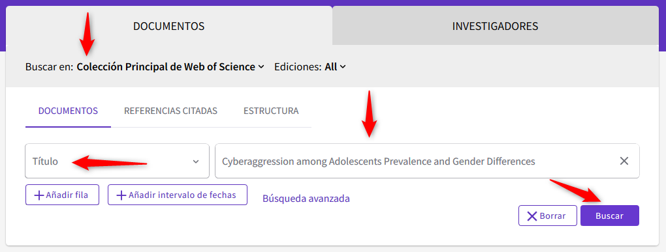
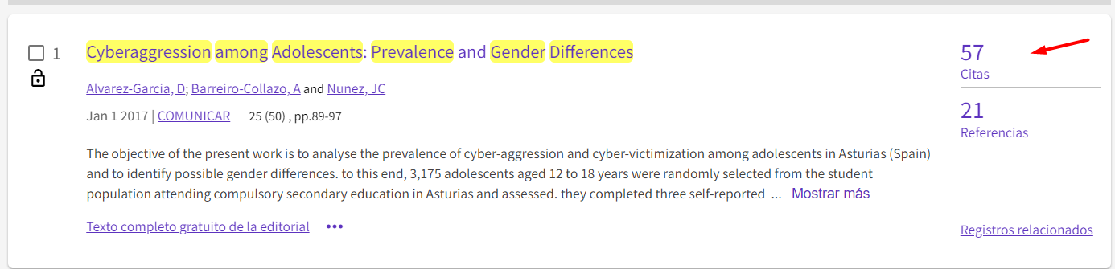
Tiene 57 citas correctamente asociadas al registro en WOS Colección Principal:
De las siguientes referencias:
Do young people with Asperger syndrome or intellectual disability use social media and are they cyberbullied or cyberbullies in the same way as their peers?
Por: Begara Iglesias, Olaya; Gomez Sanchez, Laura E.; Alcedo Rodriguez, Ma Angeles
PSICOTHEMA Volumen: ‏ 31 Número: ‏ 1 Páginas: ‏ 30-37 Fecha de publicación: ‏ FEB 2019

Individual, Family, and Community Predictors of Cyber-aggression among Adolescents
Por: Alvarez-Garcia, David; Carlos Nunez, Jose; Garcia, Trinidad; et ál.
EUROPEAN JOURNAL OF PSYCHOLOGY APPLIED TO LEGAL CONTEXT Volumen: ‏ 10 Número: ‏ 2 Páginas: ‏ 79-88 Fecha de publicación: ‏ JUL 2018

ETC.
(Importante: Primero buscar por el título del artículo en WOS CC desde la búsqueda DOCUMENTOS, para localizar las citas bien realizadas. Completar esta búsqueda desde la búsqueda REFERENCIAS CITADAS para localizar las citas que tienen algún error o las citas de publicaciones que no están incluidas en WOS, pero si citadas. Indicar la forma en la que se ha recuperado la información.

2º) Busco desde REFERENCIAS CITADAS
He realizado diferentes búsquedas:
- Comunicar en el campo “Trabajo citado” y 2017 en el campo “Año de cita” y no me ha aparecido ninguna cita perdida. Recupero solo las mismas 57 citas anteriores

- Otra combinación: Com* en el campo “Trabajo citado” y Cibera* adoles* en el campo “Título citado”.
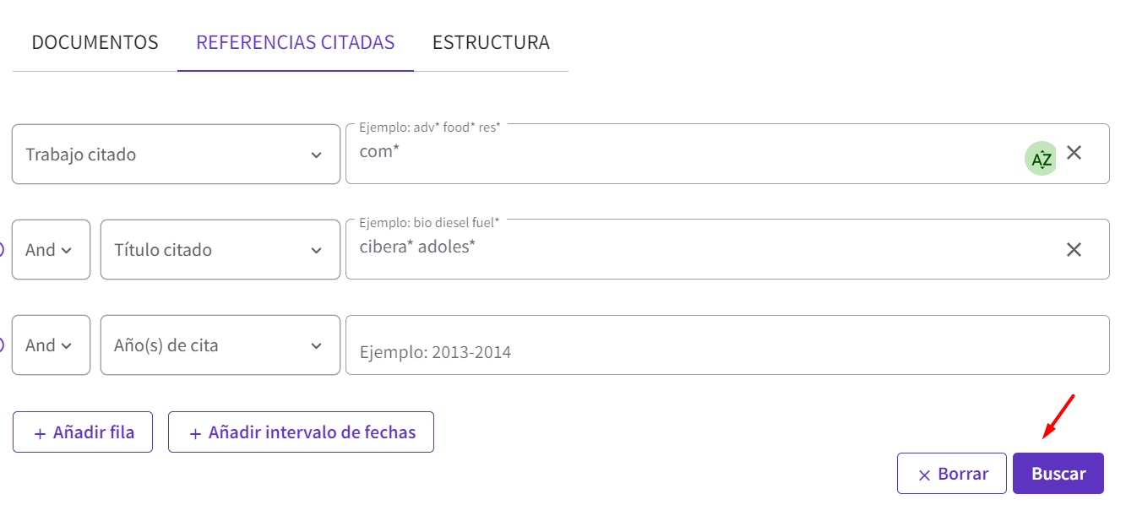
Y he recuperado una cita perdida.
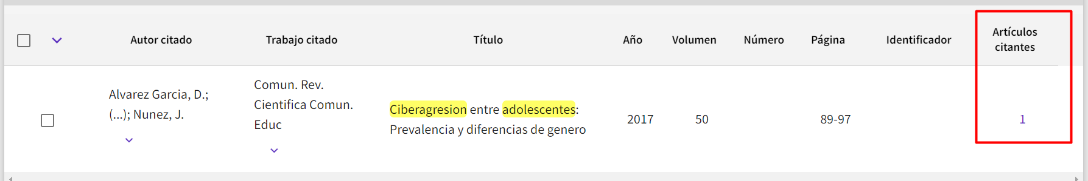
Esta cita no está incluida en las 57 citas del artículo, porque hay un error en ella, ya que indican el Vol. 50, y no es correcto, el correcto es el Vol. 25 y el Nº 50. Y se ha recuperado con el título del artículo en español.
De las siguientes referencias:
Teacher Digital Literacy: The Indisputable Challenge after COVID-19. De: Sanchez-Cruzado, C; Campion, RS and Sanchez-Compana, MT. Feb 2021 | SUSTAINABILITY 13 (4)

IMPORTANTE: Si la publicación es muy citada en su área, es conveniente, para una mejor puntuación de nuestra aportación, bien compararlas con las citas de los artículos de dicha revista y año en WOS o bien contextualizarla mediante una búsqueda en ESI (Essencial Sciences Indicators), en donde se puede comparar nuestro número de citas tanto con la media como con los percentiles de la producción científica recogida en WOS en los últimos 10 años.
Ejemplo:
Buscamos en Wos por la revista COMUNICAR y año 2017
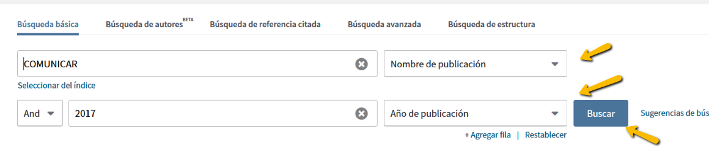
Y ordenamos los artículos por veces citado, y comprobamos que es el 1er artículo más citado de esta revista en 2017
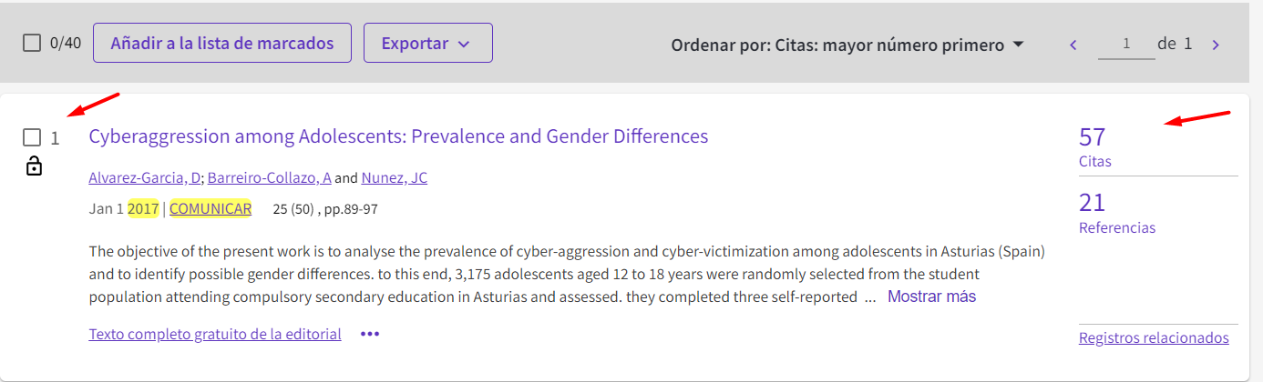
En ESI, para expresar el Percentil: (Sólo indicar si son muy numerosas las citas)
Según ESI de WOS desde Field Baselines y en Percentiles, los artículos de 2017 con 58 citas, se sitúan entre el Percentil 1% y el 10% de los artículos más citados a nivel mundial en el campo de investigación “Social Sciences, General”.
En ESI, solo indicar cuando el articulo está por encima de la media.
Según ESI de WOS desde Field Baselines y en Citation Rates, los artículos de 2017 tienen una media mundial de citas en el campo de investigación “Social Sciences, General” de 11.24, por lo tanto, nuestro trabajo con 58 citas, está muy por encima de la media.

SCOPUS
Total Nº de citas: 58
Cyberaggression among Adolescents: Prevalence and Gender Differences
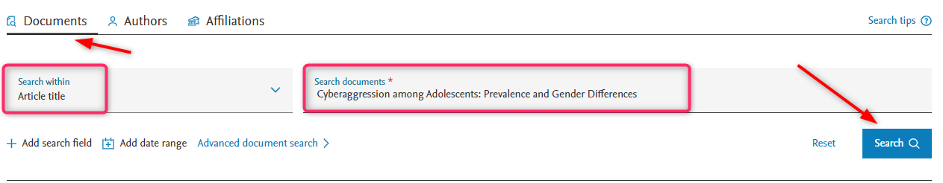
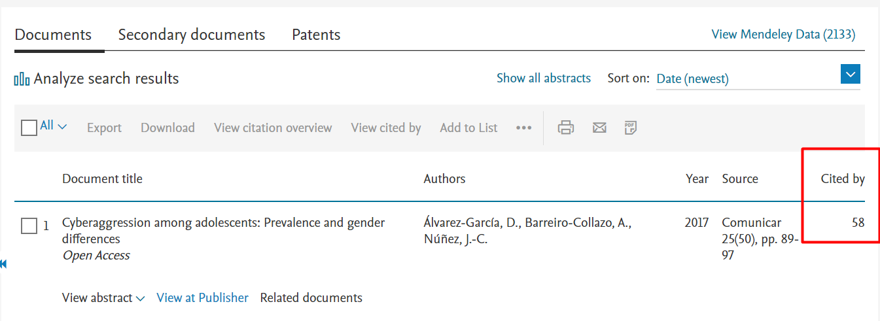
De las siguientes referencias:
Adolescent Bystanders Witnessing Cyber Violence Against Women and Girls: What They Observe and How They Respond Rebollo-Catalan, A., Mayor-Buzon, V. 2020 Violence Against Women, 26(15-16), pp. 2024-2040
Being a cybervictim and a cyberbully – The duality of cyberbullying: A meta-analysis Lozano-Blasco, R., Cortés-Pascual, A., Latorre-Martínez, M.P. 2020 Computers in Human Behavior, 111,106444
Etc.
Se enumeran las citas más importantes, pero se distinguen las que no coinciden con las citas en WOS.

Dialnet
Buscar con el título del artículo en castellano: Ciberagresión entre adolescentes: prevalencia y diferencias de género
Nº de citas: 28
De las siguientes referencias:
Ansiedad y autoestima en los perfiles de cibervictimización de los adolescentes Núm. 67 Pág. 47-59 ARTICULO 2021 Comunicar
Núñez, Andrea Álvarez García, David Pérez Fuentes, María del Carmen
Impacto del contexto educativo en el comportamiento adolescente desajustado en las redes sociales virtuales Vol. 10 Núm. 2 Pág. 69-83 ARTICULO 2021 Campus Virtuales
Crespo Ramos, Samuel Vázquez Cano, Esteban López Meneses, Eloy
ETC

OTRAS CITAS EN FUENTES ACADÉMICAS
Nº de citas:
43 Citas en Dimensions (comprobar que no son repetidas)
99 citas en Google Académico con tit, en inglés (comprobadas que no son repetidas y que son reales)
48 citas en GA con tit. En castellano
De las siguientes referencias en Google Scholar:
https://scholar.google.es/scholar?hl=es&as_sdt=0%2C5&q=Cyberaggression+among+Adolescents%3A+Prevalence+and+Gender+Differences+&btnG

Buscar en recursos como Google Académico (GA) u otras bases de datos que indiquen citas, pero en caso de GA, no especificar el recurso donde hemos buscado, sólo indicar el número y las referencias encontradas.
Fuera de WOS acredita tantas citas en revistas académicas, y otras fuentes como tesis, documentos depositados en repositorios, etc.
Bases de datos especializadas
Medline, ERIC, Econlit, etc.
Número de citas:
De las siguientes referencias:
* Al incluir las referencias que citan nuestras publicaciones usar abreviaturas y si la relación es muy larga describir las primeras referencias o las más importantes y luego, etc.

VISIBILIDAD
Presencia en bases de datos:
Este título está incluido en las siguientes bases de datos (priorizando las que aparecen expresamente en los criterios de evaluación de la especialidad). Consultar en MIAR, Latindex, etc.
Datos de Latindex
Indizada o resumida en las siguientes bases de datos: Academic ONE File, Academic Research Library, Academic Search Complete, BASE (Bielefeld Academic Search Engine), Carhus Plus, Clasificación Integrada de Revistas Científicas (CIRC), Communication & Mass Media Complete, DIALNET, Directory of Open Access Journals (DOAJ), Educational Research Abstracts ERA, Electronic Journals Library, ERIC, ERIH PLUS (European Reference Index for the Humanities and Social Sciences), Fuente Académica, HAPI (Hispanic American Periodicals Index), IBR (Internationale Bibliographie der Rezensionen Wissenschaftlicher Literatur), InDICEs-CSIC, Informe Académico, International Bibliography of Periodical Literature on the Humanities and Social Sciences (IBZ), Iresie (Indice de Revistas de Educación Superior e Investigación Educativa), Journal Scholar Metrics, Latindex-Catálogo, Latindex-Directorio, Linguistics and Language Behavior Abstracts, MIAR, MLA International Bibliography, OEI-CREDI, P A I S International (Public Affairs Information Service), Prisma, PSICODOC, Qualis, Red ALyC, REDIB Red Iberoamericana de Innovación y Conocimiento Científico, R I L M Abstracts of Music Literature, ROAD, Scopus, Sherpa/Romeo, Social Sciences Citation Index, Social Services Abstracts, SocIndex with Full Text, Sociological Abstracts, TOC Premier, Ulrich's y Worldwide Political Science Abstracts
Datos de MIAR
Indizada en las siguientes bases de datos: Scopus, Social Sciences Citation Index, Academic Search Premier, Fuente Academica Plus, IBZ Online, DOAJ, Education Abstracts, Communication & Mass Media Index, EBSCO Education Source, Educational research abstracts (ERA), ERIC (Education Resources Information Center), Linguistics & Language Behavior Abstracts, MLA - Modern Language Association Database, PAIS International, Psicodoc, Psycinfo, Sociological abstracts, DIALNET

Datos de Dulcinea
Buscamos por el título de la revista: Comunicar
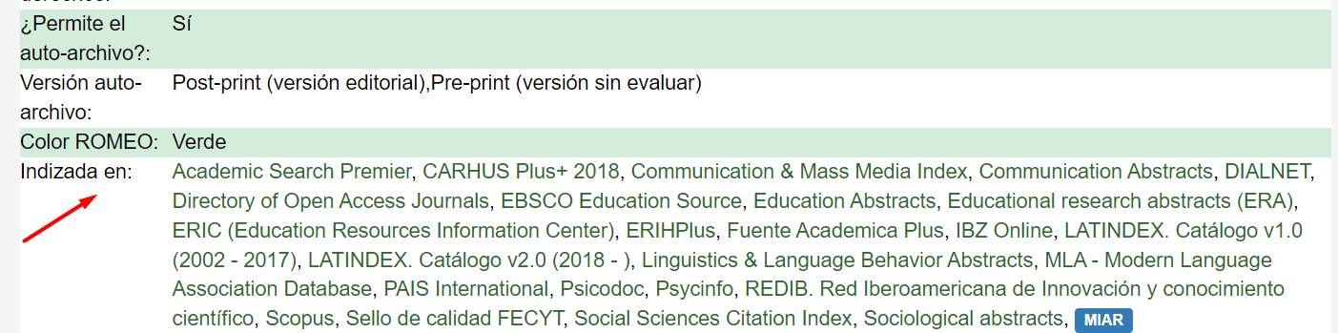

Presencia en catálogos de bibliotecas:
Las veces que están indexados los títulos de las publicaciones en catálogos de bibliotecas. (Si hay espacio pueden nombrarse cada una de las bibliotecas o las más destacas y etc.).

Datos de Rebiun: Incluida en 52 Catálogos de bibliotecas universitarias españolas. Universidad Rey Juan Carlos; Universitat Autònoma de Barcelona; Universidad de Cantabria, etc.

Usaremos la “Consulta avanzada”
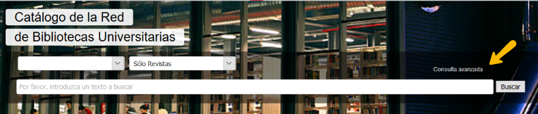
Buscamos por el título completo de la revista: COMUNICAR Revista Científica Iberoamericana de Comunicación y Educación, en el campo “Título”
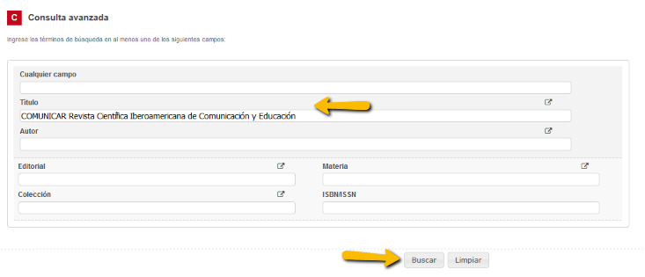
De entre los resultados, vemos que el primero, recupera 52 copias, y si clicamos dicho número, sabremos cuales son las 52 Bibliotecas universitarias españolas donde dicho título de revista está incluido. Y así deberíamos de seguir haciendo con los demás resultados. Ya que no hay una manera de abrir todos los resultados al mismo tiempo.
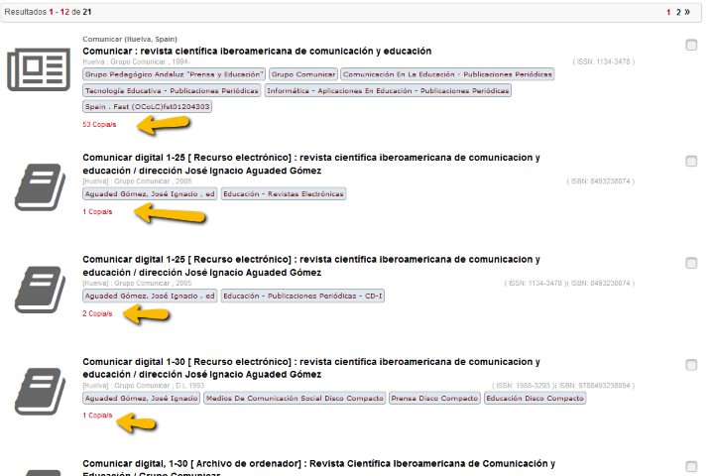

Datos de WorldCat: Incluida en más de 400 Catálogos de bibliotecas a nivel internacional, Oxford Brookes University; University of London, Queen Mary; University of Massachusetts Boston; etc.
Usaremos la “Búsqueda avanzada”
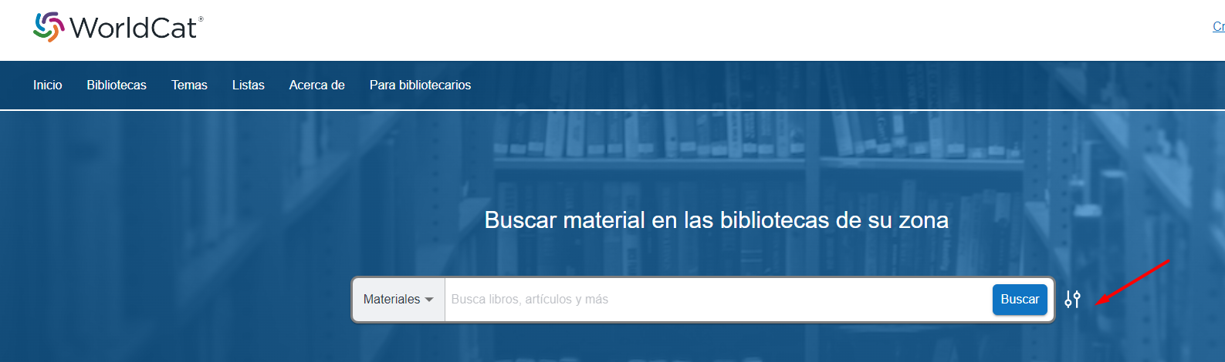
Y buscaremos por el ISSN 1134-3478 de la edición impresa, en el campo ISSN.
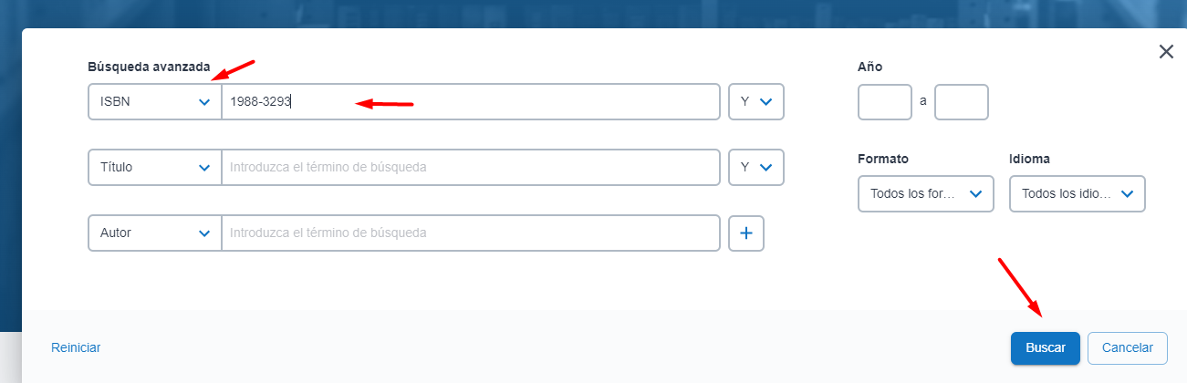
Iremos clicando los resultados de uno en uno para ver en cuantas bibliotecas está.
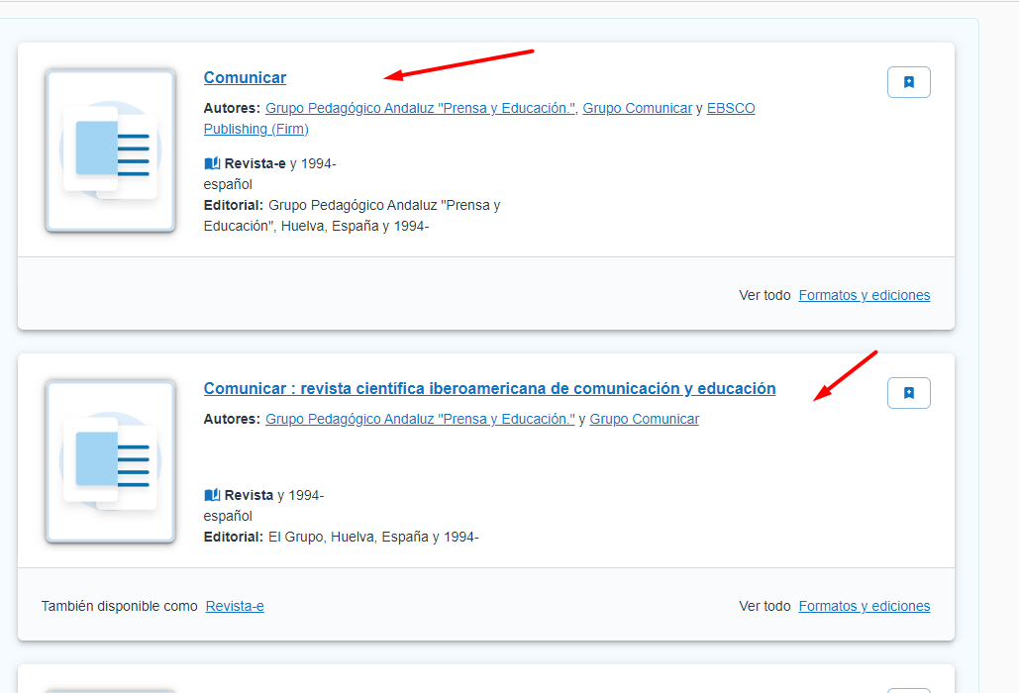
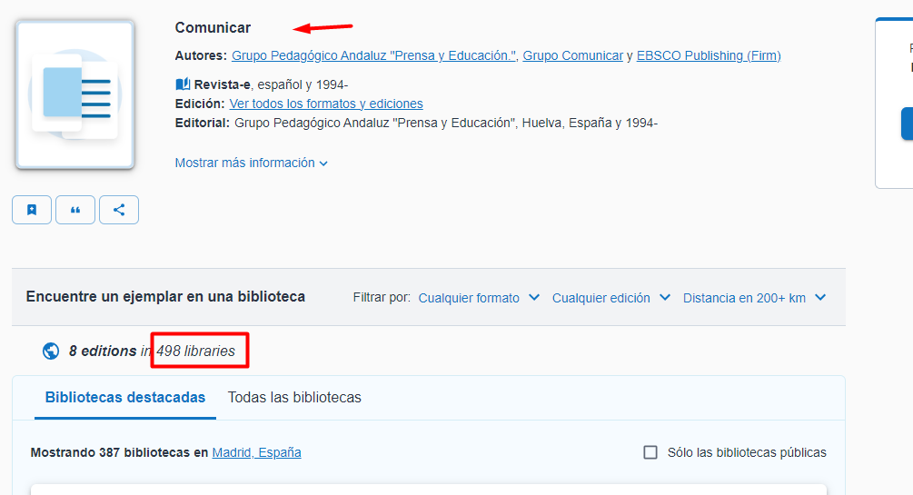
Datos de KVK - Karlsruhe Virtual Catalog: Incluida en 21 Catálogos colectivos de bibliotecas a nivel internacional. Union Catalogue of Swedish Libraries LIBRIS; EROMM Web Search; HeBIS, Union Catalog Hesse, etc.

Buscando por el ISSN-e 1988-3293, en el campo ISSN
Previamente tenemos que seleccionar todos los catálogos que aparecen en la parte de abajo de este cuadro de búsqueda.
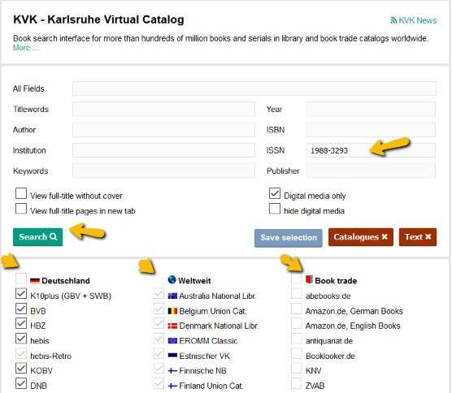
Y nos aparece la relación de catálogos colectivos donde está la revista Comunicar.
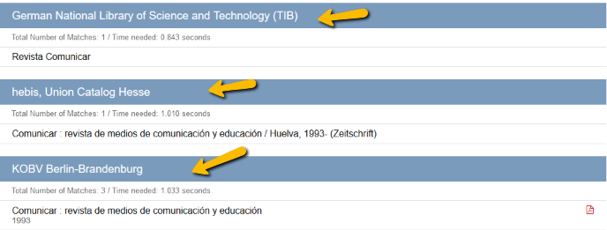
Y si vamos al final de todo en “Status” nos dice cuál es el número de catálogos recuperados, haciendo la resta.
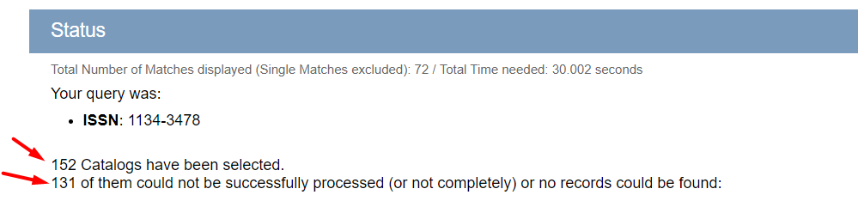

Presencia en repositorios o Recolectores, Directorios y otros depósitos digitales en Acceso Abierto.
Entre ellos Digitum (Univ. Murcia) Recolecta, Europeana, LA Referencia, OpenAIRE, OAIster, CORE, Google Académico, etc.

